

**Agencija Republike Slovenije**

**za javnopravne evidence in storitve**

**Centrala Ljubljana**

**Projekt**

**ENO**

**Vzpostavitev evidence nevladnih organizacij v javnem interesu (ENO)**

Specifikacija uporabniških zahtev za programsko opremo

V1.0

Datum: julij 2018

Vsebina

1. Uvod 1

1.1. Namen dokumenta 1

1.2. Cilj namenske programske opreme 1

1.3. Obseg 1

1.4. Definicije, kratice in okrajšave 1

1.5. Reference 2

1.6. Pregled vsebine dokumenta SZPO 2

2. Splošni opis zahtev 2

2.1. Perspektive namenske programske opreme 2

2.2. Funkcije namenske programske opreme 4

2.3. Značilnosti uporabnikov 4

2.4. Predpostavke in odvisnosti 4

3. Podroben opis zahtev 5

3.1. Funkcijske zahteve 5

3.1.1. Prijava na portal AJPES 5

3.1.2. [AJPES, uporabniki] Dodelitev uporabniških pravic 5

3.1.3. Nastavitve 6

3.1.4. Vpis NeO in statusa JI 8

3.1.5. Iskanje podatkov v eENO 12

3.1.6. Seznam NeO 14

3.1.7. Podrobnosti izbrane NeO 16

3.1.8. Dodaj, odvzemi, uredi, storniraj status JI 17

3.1.9. Natisni podatke NeO in statusov JI za NeO 19

3.2. Zunanji vmesniki 20

3.2.1. Uporabniški vmesniki 20

3.2.2. Programski vmesniki 20

3.2.2.1. Avtomatski odvzem statusov JI za NeO 20

3.2.2.2. [AJPES] Mesečna objava baze podatkov (XML) 21

3.2.2.3. [AJPES] Statistika poizvedb 21

3.2.2.4. Prevzem podatkov iz PRS 22

3.2.3. Komunikacijski vmesniki 22

3.3. Zmogljivost 22

3.4. Omejitve 22

3.4.1. Splošne omejitve 22

3.4.2. Arhiv 22

3.5. Ostale zahteve 22

3.5.1. Skladnost s standardi 22

3.5.2. Varnost 22

3.5.3. Zmožnost vzdrževanja 22

3.5.4. Upravljanje s IS ENO 22

3.5.5. Inicialno polnjenje podatkov 23

3.6. Priloge 24

3.6.1. Uporabniški vmesnik 24

3.6.2. Šifranti 31

3.6.3. Obvestila 33

3.6.4. Izpis iz evidence NeO 33

**Kazalo tabel**

Tabela 1: Izhodni podatki in potrebne kontrole za vpis nastavitev v eENO 7

Tabela 2: Izhodni podatki in potrebne kontrole za vpis podatkov NeO in statusa JI 9

Tabela 3: Vhodni podatki in potrebne kontrole za iskanje podatkov v eENO 13

Tabela 4: Podatki za prikaz seznama NeO v eENO 15

Tabela 5: Vhodni podatki in potrebne kontrole za odvzem statusa JI za Neo 18

Tabela 6: Področij in podpodročij javnega interesa 31

Tabela 7: Pravne podlage za podelitev statusa javnega interesa 31

Tabela 8: Organi za podelitev statusa javnega interesa 32

Tabela 9: Pravnoorganizacijske oblike NeO, ki imajo podeljen status javnega interesa 32

Tabela 10: Občine, ki imajo podeljen status javnega interesa 32

**Kazalo slik**

Slika 1: Diagram procesa eENO 3

Slika 2: Prijava kot uporabnik - gost 24

Slika 3: Obrazec za nastavitve pristojnega organa (prijava kot referent) 24

Slika 4: Obrazec za nastavitve pristojnega organa: potrditvena stran nastavitev 24

Slika 5: Obrazec za seznam pooblaščenih NeO s potrditvenim obvestilom nastavitev 25

Slika 6: Obrazec za vpis NeO: pridobivanje podatkov NeO 25

Slika 7: Obrazec za vpis NeO: Vpis statusa JI za NeO 25

Slika 8: Obrazec za vpis NeO: potrditvena stran 26

Slika 9: Seznam NeO: uspešnost vnosa podatkov v podatkovni zbirko 26

Slika 10: Obrazec za iskanje po NeO in statusih JI: iskanje podatkov vpisanih v eENO 26

Slika 11: Obrazec za podrobnosti NeO in pripadajoči seznam pridobljenih statusov JI za izbran NeO 27

Slika 12: Obrazec za podrobnosti NeO z razprtim statusom JI 28

Slika 13: Obrazec za dodelitev statusa JI 29

Slika 14: Obrazec za urejanje statusa JI 29

Slika 15: Obrazec za odvzem statusa JI 30

# Uvod

## Namen dokumenta

Namen dokumenta je strukturirana opredelitev uporabniških zahtev projekta za izdelavo informacijskega sistema (IS) Evidence nevladnih organizacij (ENO).

Pravno podlago za opredelitev zahtev v tem dokumentu predstavljajo določbe Zakona o nevladnih organizacijah – ZNOrg (Uradni list RS, št. 21/18).

Osnova za izdelavo dokumenta je zahtevek z dne 19. 4. 2018 verzija 1.1.

## Cilj namenske programske opreme

Cilj IS ENO je vzpostavitev enotne evidence nevladnih organizacij, ki jo vodijo pooblaščeni predstavniki ministrstev in upravlja AJPES na svojem spletnem portalu, kjer bo omogočen tudi javni vpogled v evidenco in prevzem podatkov za ponovno uporabo. Vpis se bo izvajal na enem mestu, v elektronski obliki, na kontroliran, uporabnikom prijazen in učinkovit način, podatki evidence pa se bodo uporabljali za več namenov.

## Obseg

Projekt obsega:

* spletno aplikacijo za vpis in urejanje podatkov v ENO (podelitev/odvzem statusa javnega interesa),
* spletno aplikacijo za javni vpogled v podatke ENO,
* programsko rešitev za pripravo podatkov za ponovno uporabo [izvajalec AJPES] in
* programsko rešitev za periodično usklajevanje podatkov o ukinjenih nevladnih organizacijah s Poslovnim registrom Slovenije (PRS).

## Definicije, kratice in okrajšave

|  |  |
| --- | --- |
| IS | informacijski sistem |
| IS ENO | informacijski sistem Evidence nevladnih organizacij |
| ZNOrg | zakon o nevladnih organizacijah |
| izvajalec | izvajalec programskih rešitev |
| Referent ministrstva | pooblaščenec ministrstva za vodenje in urejanje podatkov v ENO |
| Pristojni organ | ministrstvo, pristojno za podelitev statusa nevladne organizacije v javnem interesu |
| PRS | poslovni register Slovenije |
| NeO | nevladna organizacija |
| JI | javni interes |
| POO | pravnoorganizacijska oblika |
| MŠ | matična številka |
| DŠ | davčna številka |

## Reference

IS ENO bo uporabljal naslednje podsisteme:

* Poslovni register Slovenije,
* Modula portala AJPES
  + uporabniški profil,
  + e-Pooblastila.

## Pregled vsebine dokumenta SZPO

Dokument je sestavljen po standardu IEEE-830-1998 SRS (Software Requirements Specification).

# Splošni opis zahtev

## Perspektive namenske programske opreme

Enotna spletna aplikacija ENO bo sestavljena iz javnega (zainteresirana javnost) in nejavnega (referenti ministrstev) dela, ki pa se bo izvajala preko prijave na portalu AJPES, in s tem zagotavljala enotnost podatkov, načina vpisa, ter takojšnjo javno objavo podatkov zainteresirani javnosti.

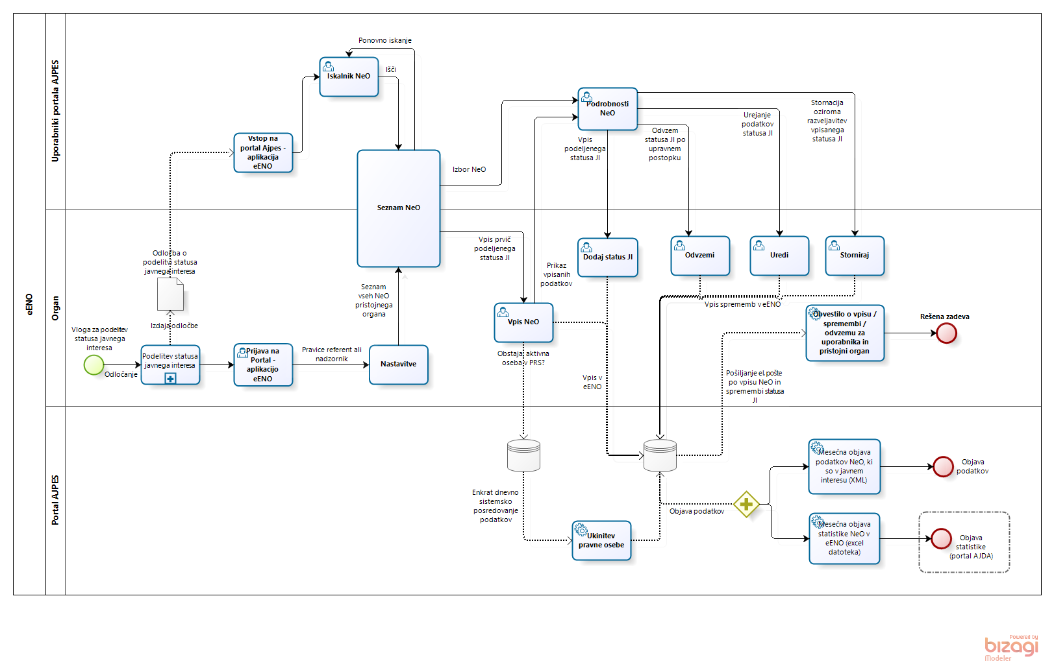

Slika 1: Diagram procesa eENO

## 

## Funkcije namenske programske opreme

Spletna aplikacija ENO bo vsebovala naslednje skupine funkcionalnosti:

* Javni del
  + iskanje in prikaz ter izpis rezultatov iskanja
* Nejavni del
  + vnos in urejanje podatkov v ENO prek spletne aplikacije in obveščanje o izvedenih spremembah v ENO (nejavni del),
  + enkratni uvoz podatkov iz obstoječih preglednic ministrstev v podatkovno zbirko,
  + vmesnik za upravljanje in nadzor za referente AJPES,
  + programsko rešitev za pripravo podatkov za ponovno uporabo in
  + programsko rešitev za periodično usklajevanje podatkov s PRS.

## Značilnosti uporabnikov

**Referenti**

Referenti ministrstev (pristojni organ), ki vodijo evidenco nevladnih organizacij, so lahko zastopniki ministrstev ali od njih pooblaščene osebe **z ustreznim e-Pooblastilom** za storitev ENO.

**Nadzorniki**

Nadzorniki so pooblaščene osebe AJPES, ki spremljajo vpisovanje podatkov in nudijo pomoč uporabnikom.

**Uporabniki**

Registrirani ali neregistrirani uporabniki portala AJPES, ki bodo uporabljali javne vpoglede v ENO.

## Predpostavke in odvisnosti

Spletna aplikacija ENO se bo izvajala na portalu AJPES, zato se mora funkcionalno, oblikovno in tehnološko prilagoditi obstoječemu okolju, da bo uporabniška izkušnja primerljiva in vsaj tako dobra, kot pri obstoječih sorodnih aplikacijah na portalu AJPES. Rešitev je odvisna od podsistema ePooblastil in PRS.

# 

# Podroben opis zahtev

## Funkcijske zahteve

Funkcijske zahteve opredeljujejo vsebino, ne pa tudi končnega, oblikovno dovršenega prikaza uporabniškega vmesnika, ki ga mora po najnovejših praksah upoštevati izvajalec.

SPLETNA APLIKACIJA ZA VNOS NEVLADNIH ORGANIZACIJ V JAVNEM INTERESU

### Prijava na portal AJPES

1. Vpis podatkov se omogoča samo prijavljenim uporabnikom portala AJPES. Če uporabnik pri vstopu v aplikacijo ni prijavljen, mu aplikacija izpiše ustrezno obvestilo in ga po potrditvi preusmeri na prijavo, po prijavi pa mu omogoči nadaljevanje dela z aplikacijo Slika 2.

### [AJPES, uporabniki] Dodelitev uporabniških pravic

1. Zastopniki ministrstev lahko poročajo brez dodatnih pooblastil. Referentu ministrstva bodo morali zastopniki dodeliti pravice na osnovi njegovega pooblastila v sistemu e-Pooblastil AJPES (ENO – Vodenje Evidence nevladnih organizacij), ki bo pripravljeno kot ločeno – posamično pooblastilo (ne spada v sklop Generalnega pooblastila).

### Nastavitve

#### Opis

1. Nastavitve so namenjene izbiri pristojnega organa za katerega pooblaščena oseba dostopa do podatkov NeO[1] in določitvi elektronskih naslovov za obveščanje o delu v eENO. Tekom prijave na portal AJPES lahko referent večkrat spremeni nastavitve.
2. Akterja:

* referent,
* nadzornik.

1. Sistem prikaže:
   * obrazec za nastavitve pristojnega organa (Slika 3) in
   * akcija:
     + **Nastavi** – potrditev nastavitev,
2. Sistem prikaže:
   * potrditvena stran oziroma predogled (brez možnosti popravljanja) obrazca za nastavitve pristojnega organa (Slika 4) ter
   * akciji
     + **Prekliči** – vrnitev na predhodno izpolnjeni obrazec za nastavitve pristojnega organa z možnostjo urejanja.
     + **Potrdi nastavitev** – začasna shranitev nastavitev,
3. Sistem izpiše obvestilo o uspešno nastavljenih podatkih (Obvestilo št. 9) in prikaže obrazec za seznam NeO za katere je referent pooblaščen (ne ustreza Pravilu).

#### Vhodni podatki

1. Vhodni podatki in potrebne kontrole so naslednje:

Tabela 1: Izhodni podatki in potrebne kontrole za vpis nastavitev v eENO

|  |  |  |  |  |  |  |
| --- | --- | --- | --- | --- | --- | --- |
| **Oznaka** | **Podatek in oznaka polja** | **Ponovitve[2]** | **Način vpisa[3]** | **Vir podatka** | **Kontrola** | **Opomba** |
|  | **Pristojni organ** | 1 |  |  |  |  |
|  | Naziv pristojnega organa | 1 | Š |  |  | Dolg naziv. |
|  | E-naslov pristojnega organa | 0..1 | P/V | PRS | Če je vnesen vsaj en znak, je obvezen tudi znak @. | Privzeto prikaz iz PRS ali ePooblastil, vendar možna sprememba. |
|  | **Pooblaščenec** | 1 |  |  |  |  |
|  | Ime priimek | 1 | P | Profil portala |  | Prikaz iz profila. |
|  | E-naslov pooblaščenca | 0..1 | P/V | Profil portala | Če je vnesen vsaj en znak, je obvezen tudi znak @. | Privzeto prikaz iz profila; možna sprememba. |

#### Procesiranje

1. Kontrole (npr. kardinalnosti, tip, dolžina, idr.) se izvajajo sproti in ob izbiri akcije Nastavi in Potrdi nastavitev.
2. Prevzem podatkov iz zunanjih virov se mora izvajati sproti. Če podatki za prevzem iz zunanjih virov niso mogoči, se vpis onemogoči z obvestilom št. 6.
3. Ob izbiri akcije se izvede zahtevana aktivnost.

#### Izhodni podatki

1. Vpisani podatki iz obrazca se zapišejo v podatkovno zbirko.

### 

### Vpis NeO in statusa JI

#### Opis

1. Vpis podatkov NeO in njej podeljenega statusa JI.
2. Akterja:

* referent
* nadzornik brez akcije **Potrdi vpis**.

1. Sistem prikaže:
   * Obrazec za vpis NeO (Slika 6) in nato:
   * če NeO že obstaja: obrazec za podrobnosti NeO s pripadajočim seznamom pridobljenih statusov JI (glej 3.1.7) ALI
   * če NeO še ne obstaja: obrazec za vpis statusa JI (Slika 7) in
   * akcijo
     + **Vpiši** – potrditev vpisa podatkov (ni zapisa v podatkovno zbirko),
2. Sistem prikaže:
   * potrditvena stran oziroma predogled (brez možnosti popravljanja obrazca za vpis NeO) (Slika 8) ter
   * akciji
     + **Prekliči** – vrnitev na predhodno izpolnjeni obrazec za vpis pridobljenih statusov JI za NeO z možnostjo urejanja (ni zapisa v podatkovno zbirko).
     + **Potrdi vpis** - vpis podatkov v podatkovno zbirko,
3. Sistem izpiše obvestilo o uspešnem zapisu v podatkovno zbirko (Obvestilo št. 4) in prikaže obrazec seznam NeO za katere je referent pooblaščen (ne ustreza Pravilu).

#### Vhodni podatki

1. Vhodni podatki se izbirajo iz šifrantov ali prevzamejo iz zunanjega vira in so naslednji:

Tabela 2: Izhodni podatki in potrebne kontrole za vpis podatkov NeO in statusa JI

|  |  |  |  |  |  |  |
| --- | --- | --- | --- | --- | --- | --- |
| **Oznaka** | **Podatek in oznaka polja** | **Ponovitve[4]** | **Način vpisa[5]** | **Vir podatka** | **Kontrola** | **Opomba** |
|  | **Pristojni organ** | 1 |  |  |  |  |
|  | Naziv pristojnega organa | 1 | P | PRS |  | Dolg naziv. |
|  | E-naslov pristojnega organa | 0..1 | P | Nastavitve | Če je vnesen vsaj en znak, je obvezen tudi znak @. | Privzeto prikaz iz PRS, vendar možna sprememba. |
|  | **Pooblaščenec** | 1 |  |  |  |  |
|  | Ime priimek | 1 | P | Profil portala |  | Prikaz iz profila. |
|  | E-naslov pooblaščenca | 0..1 | P | Nastavitve | Če je vnesen vsaj en znak, je obvezen tudi znak @. | Privzeto prikaz iz profila, možna sprememba. |
|  | **NeO** | 1 |  |  |  |  |
|  | Matična številka | 0..1 | V |  | Obvezen je vnos vsaj enega podatka na osnovi katerega se izvede iskanje v PRS in ENO. | 7 ali 10 mestni niz.  7 mestni niz se za iskanje dopolni z '000'.  Podatek se shrani. |
|  | Davčna številka | 0..1 | V |  | 8 mestni niz.  Podatek se shrani. |
|  | Naziv organizacije |  | P | PRS |  | Dolg naziv. Naziv mora biti na prikazu poudarjen.  Podatek se ne hrani v eENO. |
|  | Poslovni naslov |  | P | PRS |  | Podatek se ne hrani v eENO. |
|  | Občina |  | P | PRS |  |  |
|  | Oblika (Naziv) |  | P | PRS |  |  |

|  |  |  |  |  |  |  |
| --- | --- | --- | --- | --- | --- | --- |
| **Oznaka** | **Podatek in oznaka polja** | **Ponovitve[6]** | **Način vpisa[7]** | **Vir podatka** | **Kontrola** | **Opomba** |
|  | **Podelitev statusa JI** | 1 |  |  |  |  |
|  | Naziv področja in podpodročja JI | 1 | Š |  | Seznam veljavnih: Šifrant (onemogočiti je potrebno izbiro le področja, če ima področje vsaj eno podpodročje) zapisov:   * ki še niso vneseni za izbrani NeO ali * vsi statusi JI posameznega področja/podpodročja imajo odvzem statusa JI <> prazne vrednosti. | Naziv mora biti na prikazu poudarjen. |
|  | Številka odločbe o podelitvi statusa JI | 0..1 | V |  | Obvezen podatek, če je vpisan podatek Drug organ ali Pravna podlaga. |  |
|  | Datum odločbe o podelitvi statusa JI | 0..1 | V |  | <= tekočemu datumu  Obvezen podatek, če je vpisan podatek Drug organ ali Pravna podlaga. |  |
|  | Datum podelitve statusa JI | 1 | V |  | <= tekočemu datumu |  |
|  | Drug Organ | 0..1 | Š |  | Podatek se izključuje s podatkom Pravna podlaga. | Obvestilo št. 2 in 3 |
|  | Številka odločbe drugega organa | 1 | V |  | Obvezen podatek, če je vpisan Drug organ. | Obvestilo št. 2 in 3 |
|  | Pravna podlaga | 0..1 | Š |  | Seznam veljavnih zapisov.  Podatek se izključuje s podatkom Drug organ. | Obvestilo št. 2 |
|  | Opomba | 0..1 | V |  |  |  |

#### Procesiranje

1. Iskanje podatkov v PRS in ENO se izvede, ko uporabnik po vnosu MŠ ali DŠ klikne izven vnosnega polja ali se s tabulatorjem prestavi ali pritisne tipko enter. Podatka MŠ in DŠ sta za potrditev vpisa v ENO obvezna.
2. Kontrole (npr. kardinalnosti, tip, dolžina, idr.) se izvajajo sproti in ob izbiri akcije Vpiši in Potrdi vpis.
3. Pridobivanje podatkov iz PRS:

NeO mora:

* obstajati v PRS IN
* biti aktivna, sicer se izpiše obvestilo št. 5 in onemogoči nadaljnji vpis.

1. Prevzem podatkov iz zunanjih virov se mora izvajati sproti. Če podatki za prevzem iz zunanjih virov niso mogoči, se vpis onemogoči z obvestilom št. 6.
2. Podatek o pravnoorganizacijski obliki (Šifra/Naziv) se v primeru, da še ni bilo vpisa NeO s to POO, zabeleži v šifrant pravnoorganizacijskih oblik.
3. Generiranje elektronskega obvestila o uspešno opravljenem vpisu v eENO.
4. Ob izbiri akcije se izvede zahtevana aktivnost.

#### Izhodni podatki

1. Vpisani podatki iz obrazca se zapišejo v podatkovno zbirko.
2. Sistem pošlje elektronsko obvestilo o uspešno opravljenem vpisu v ENO na elektronski naslov pristojnega organa in pooblaščenca NeO (iz predhodno določenih nastavitev):

Spoštovani,

obveščamo vas, da ste dne »DD.MM.LLLL« uspešno izvedli vpis/spremembo/odvzem/stornacijo podatkov o nevladni organizaciji »Naziv organizacije«, »poslovni naslov«, »matična številka« in »davčna številka« v Evidenco nevladnih organizacij v javnem interesu.

AJPES

### Iskanje podatkov v eENO

#### Opis

1. Omogoča iskanje po podatkih NeO vpisanih v eENO.
2. Akterji:

* uporabnik,
* referent,
* nadzornik brez upoštevanja Pravila.

1. Sistem prikaže:
   * obrazec za iskanje po NeO in statusih JI (Slika 2, 10) ter
   * akcije
     + **Išči** – iskanje podatkov po izbranem kriteriju,
     + **Briši iskalne pogoje** – odstranitev predhodne izbire iskalnega kriterija – privzete vrednosti iskalnika.

#### Vhodni podatki

1. Vhodni podatki se vnašajo ali izbirajo iz šifrantov so naslednji:

Tabela 3: Vhodni podatki in potrebne kontrole za iskanje podatkov v eENO

|  |  |  |  |  |  |  |
| --- | --- | --- | --- | --- | --- | --- |
| **Oznaka** | **Podatek in oznaka polja** | **Ponovitve[8]** | **Način vpisa[9]** | **Vir podatka** | **Kontrola** | **Opomba** |
|  | **Iskalnik** |  |  |  |  |  |
|  | Matična številka NeO | 0..1 | V |  | 7 ali 10 mestni niz | 7 mestni niz se za iskanje dopolni z '000'. |
|  | Davčna številka NeO | 0..1 | V |  | 8 mestni niz |  |
|  | Naziv organizacije | 0..1 | V | PRS |  | Dolg naziv. V spustnem seznamu mora biti omogočeno sprotno, delno iskanje organizacije. |
|  | Občina | 0..1 | Š | PRS |  | V spustnem seznamu mora biti omogočeno sprotno, delno iskanje občine. Podatki o občini za NeO se pridobijo preko PRS. |
|  | Pravnoorganizacijska oblika | 0..1 | Š | PRS | Šifrant | V spustnem seznamu mora biti omogočeno sprotno, delno iskanje in izbor naziva POO. Podatki o POO za NeO se pridobijo preko PRS. Privzeto: »-Vse-« |
|  | Aktivnost | 1 | P |  |  | Zaloga vrednosti:   * »Aktivne enote«, * »Neaktivne enote«, * »Aktivne in neaktivne enote«.   Privzeto: »Aktivne enote«. |
|  | Naziv področja – podpodročja JI | 0..1 | Š |  | Šifrant | Iskanje mora biti omogočeno po posameznem podpodročju ali celotnem področju.  Privzeto: »-Vse-« |
|  | Naziv pristojnega organa | 0..1 | Š |  | Šifrant | V spustnem seznamu mora biti omogočeno sprotno, delno iskanje pristojnega organa.  Privzeto: »-Vse-« |
|  | Stanje na dan | 1 | V |  | Privzeto tekoči datum. | Iskanje v ENO se izvaja na zadnje stanje dneva, medtem ko se vselej pridobivajo le zadnji podatki o NeO iz PRS.  Poleg Stanja na dan mora biti izpolnjen vsaj še en iskalni kriterij. |

#### Procesiranje

1. Med posameznimi iskalnimi kriteriji se upošteva pravilo iskanja z operatorjem »IN«.
2. Iskalnik podatkov prikazuje le podatke o NeO, ki imajo po pravilu:

* Status zapisa <> »storniran« IN
* (Aktivne enote: vsaj en status JI ustreza ***Pravilu A*** - datum odvzema statusa JI = prazna vrednost ALI
* Neaktivne enote: vsi statusi JI ustrezajo:
* ***Pravilu B*** - datum odvzema statusa JI <> prazna vrednost IN
* ***Pravilu C*** - tekoči datum < (datuma odvzema zadnjega statusa JI + 5 let).

1. Ob izbiri akcije se izvede zahtevana aktivnost.

#### Izhodni podatki

1. Izhodni podatki se pridobivajo iz eENO kot zadnje stanje na izbrani dan (zgodovina zapisa) posamezne NeO iz ENO. Podatki iz PRS (zunanjega vira), ki se ne shranjujejo v eENO, se osveženi pridobivajo na zadnje stanje.
2. Če je rezultat iskanja:

* ena NeO (en zapis) se prikažejo podrobnosti NeO,
* če jih je več se prikaže seznam NeO,
* če ni zadetkov se izpiše obvestilo št. 8.

### Seznam NeO

#### Opis

1. Omogoča prikaz seznama NeO, ki ustrezajo izbranemu pogoju,
2. Akterji:

* uporabnik,
* referent,
* nadzornik.

1. Sistem prikaže:
   * obrazec za seznam NeO (Slika 5, 9) in
   * akcija pri posameznem NeO na seznamu (povezava):
     + ***povezava*** – izbor posameznega NeO (naziv NeO) za prikaz podrobnosti NeO.

#### Vhodni podatki

1. Vhodni podatki so odvisni od predhodnega iskalnega kriterija.

#### Procesiranje

1. Seznam NeO je privzeto prazen. Le za referente se prikažejo zadnji podatki o NeO za katere je prijavljeni uporabnik pooblaščen (ne ustreza Pravilu).
2. Sortiranje seznama mora biti omogočeno po posameznih podatkih (stolpcih).
3. Seznam je privzeto urejen (padajoče – najnovejši je na vrhu seznama) glede na aktivnost po naslednjem vrstnem redu:
4. Aktivne enote: po datumu kreiranja NeO,
5. Neaktivne enote: po najnovejšem datumu odvzema statusa JI, ter nato po abecedi.
6. Ob izbiri akcije se izvede zahtevana aktivnost.

#### Izhodni podatki

1. Na seznamu se prikaže do 100 zapisov na stran. Navedeno mora biti število prikazanih zapisov in število vseh najdenih zapisov. Hkrati mora biti omogočena navigacija med stranmi.
2. Če vsi statusi JI ustrezajo Pravilu, se naziv organizacije izpiše z rdečo barvo.
3. Podatki, ki se prikažejo na seznamu naslednji:

Tabela 4: Podatki za prikaz seznama NeO v eENO

|  |  |  |  |
| --- | --- | --- | --- |
| **Oznaka** | **Podatek in oznaka polja** | **Vir podatka** | **Opomba** |
|  | **Seznam** |  |  |
|  | Matična številka NeO |  |  |
|  | Naziv organizacije NeO | PRS |  |
|  | Občina | PRS |  |
|  | Naziv pristojnega organa |  | Pristojni organ, ki je vnesel zadnji zapis. |

### Podrobnosti izbrane NeO

#### Opis

1. Omogoča prikaz podrobnosti izbrane NeO s seznamom vseh (vezano na Pravilo iskanja) pridobljenih statusov JI brez možnosti spreminjanja podatkov.
2. Akterji:

* uporabnik brez akcij Dodaj status JI, Uredi, Odvzemi, Storniraj,
* referent,
* nadzornik.

1. Sistem prikaže:
   * obrazec za podrobnosti NeO s pripadajočim seznamom pridobljenih statusov JI (podatkov ni mogoče spreminjati) (Slika 11) ter
   * akcije (gumb/povezava):
     + ***povezava*** - Aktivni/Neaktivni statusi JI za prikaz statusov JI glede na aktivnost,
     + ***povezava*** - izbor posameznega statusa JI za prikaz podrobnosti statusa JI,
     + **Dodaj status JI**– podelitev še ne podeljenega ali po odvzemu ponovno podeljenega statusa JI,
     + **Natisni**– izpis podrobnosti NeO,

Pri posameznem statusu JI pa še akcije (Slika 12):

* + - **Uredi** – popravljanje podatkov statusa JI,
    - **Odvzemi** – odvzem statusa JI, če ustreza Pravilu,
    - **Storniraj** – razveljavitev vpisanega statusa JI.

#### Vhodni podatki

1. Vhodni podatki so odvisni od izbrane NeO.

#### Procesiranje

1. Podatki o NeO se z vsakokratnim vpogledom v podrobnosti NeO osvežijo iz PRS na zadnje stanje, četudi se morda prikazujejo podatki iz zgodovine ENO.
2. Seznam statusov JI je razdeljen na dva dela – aktivni (Pravilo) in neaktivni statusi JI (Pravilo). Privzeto so razprti aktivni statusi. Če ni nobenega aktivnega statusa so razprti neaktivni statusi JI. Seznam se mora znotraj posameznega dela razvrščati po naslednjem pravilu:

* Aktivni statusi JI: razvrščajo po abecednem vrstnem redu naziva področja – podpodročja JI.
* Neaktivni statusi JI: se razvrščajo po abecednem vrstnem redu naziva področja – podpodročja JI, ter nato še po datumu odvzema statusa JI (najnovejši je na vrhu seznama).

#### Izhodni podatki

1. Izhodni podatki se pridobijo iz eENO ali se prevzamejo iz zunanjega vira.
2. Stanje na dan je čas prikaza podatkov na uporabniškem vmesniku.
3. Na seznamu statusov JI je z ikono sporočila označeno, če ima status JI vneseno opombo.

### Dodaj, odvzemi, uredi, storniraj status JI

#### Opis

1. Dodaj status JI omogoča dodajanje še ne podeljenih ali po odvzemu ponovno pridobljenih statusov JI. Funkcionalnost je omogočena na zadnjem stanju posameznega statusa, če niso podeljeni vsi veljavni statusi JI za vsa področja oziroma podpodročja JI ALI imajo vsi statusi JI posameznega področja/podpodročja odvzem statusa JI <> prazne vrednosti.
2. Odvzemi status JI je omogočen le na zadnjem stanju posameznega statusa in če ustreza Pravilu.
3. Uredi status JI je omogočen le na zadnjem stanju posameznega statusa JI. Podatki urejanja podelitve statusa JI (številka odločbe, datum odločbe, datum podelitve, drug organ, številka odločbe drugega organa, pravna podlaga in opomba) so omogočeni če status ustreza Pravilu. Če pa status ustreza Pravilu in Pravilu pa se za urejanje omogoči le polja vezana na Odvzema statusa JI (številka odločbe, datum odločbe, datum podelitve, opomba).
4. Storniraj status JI omogoča razveljavitev vpisanega statusa JI.
5. Akterja:

* referent,
* nadzornik brez akcije Potrdi vpis.

1. Sistem prikaže:
   * obrazec za dodaj status JI (Slika 13) ali odvzem statusa JI (Slika 15) ali za urejanje statusa JI (Slika 14) ali za stornacijo statusa JI (brez možnosti urejanja podatkov) IN če za NeO velja ***Pravilo D*** – na osnovi podatkov iz nastavitev: organ pooblastitelja prijavljenega uporabnika <> pristojnemu organu NeO, sistem izpiše obvestilo št. 1 ter

* akciji
  + - **Prekliči** – prekinitev dodajanja, odvzema, urejanja ali stornacije statusa JI,
    - **Vnesi** – potrditev vpisa podatkov (ni zapisa v podatkovno zbirko),

1. Sistem prikaže:
   * potrditveno stran oziroma predogled (brez možnosti popravljanja) spremenjenih podrobnosti NeO (pri stornaciji sistem izpiše tudi obvestilo št. 7) in
   * akciji
     + **Prekliči** – sistem prikaže predhoden uporabniški vmesnik,
     + **Potrdi vpis** - vpis podatkov v podatkovno zbirko.
2. Sistem izpiše obvestilo o uspešnem zapisu podatkov v podatkovno zbirko (Obvestilo št. 4) in prikaže podrobnosti NeO razprtim statusom JI.

#### Vhodni podatki

1. Vhodni podatki za podelitev in urejanje statusa JI se vnašajo po enakih pravilih kot pri vpisu statusa JI. Vhodni podatki za odvzem statusa JI so naslednji:

Tabela 5: Vhodni podatki in potrebne kontrole za odvzem statusa JI za Neo

|  |  |  |  |  |  |  |
| --- | --- | --- | --- | --- | --- | --- |
| **Oznaka** | **Podatek in oznaka polja** | **Ponovitve[10]** | **Način vpisa[11]** | **Vir podatka** | **Kontrola** | **Opomba** |
|  | **Seznam** |  |  |  |  |  |
|  | Številka odločbe odvzema statusa JI | 1 | V |  |  |  |
|  | Datum odločbe odvzema statusa JI | 1 | V |  | <= tekočemu datumu |  |
|  | Datum odvzema statusa JI | 1 | V |  | <= tekočemu datumu |  |
|  | Opomba | 0..1 | V |  |  | Omogočeno urejanje zadnje opombe. |

#### Procesiranje

1. Kontrole (npr. kardinalnosti, tip, dolžina, idr.) se izvajajo sproti in ob izbiri akcije Vpiši ali Potrdi vpis.
2. Pridobivanje podatkov iz PRS:

NeO mora obstajati v PRS.

1. Prevzem podatkov iz zunanjih virov se mora izvajati sproti. Če podatki za prevzem iz zunanjih virov niso mogoči, se vpis onemogoči z obvestilom št. 6.
2. Pri stornaciji statusa JI se zapis označi kot »storniran«.
3. Podatek o pravnoorganizacijski obliki (Šifra/Naziv) se v primeru, da še ni bilo vpisa NeO s to POO, zabeleži v šifrant pravnoorganizacijskih oblik.
4. Generiranje elektronskega obvestila o uspešno opravljenem vpisu/spremembi/odvzemu v eENO.
5. Ob izbiri akcije se izvede zahtevana aktivnost.

#### Izhodni podatki

1. Spremenjeni podatki se zapišejo v podatkovno zbirko na način, da je vselej omogočena pridobitev stanja statusov JI iz zgodovine.
2. Storniran status JI se ne prikazuje in obravnava kot nikoli podeljen status JI.
3. Pošlje se elektronsko obvestilo o uspešno opravljenem vpisu/odvzemu/spremembi/stornaciji statusa JI na elektronski naslov pristojnega organa in pooblaščenca NeO (iz predhodno določenih nastavitev).

### 

### Natisni podatke NeO in statusov JI za NeO

#### Opis

1. Izpis podatkov NeO in statusov JI za NeO.
2. Akterji:

* uporabnik,
* referent,
* nadzornik.

1. Sistem prikaže:

* Izpis iz evidence NeO.

#### Vhodni podatki

1. Vhodni podatki so enaki kot pri podrobnostih NeO.

#### Procesiranje

1. Generiranje izpisa v PDF/A formatu v novem zavihku brskalnika.

#### Izhodni podatki

1. Izpis podatkov mora ustrezati Prilogi.
2. V testnem okolju se mora dodatno izpisati vrstica »TEST«.

## Zunanji vmesniki

### Uporabniški vmesniki

1. Uporabniški vmesnik in izkušnja morata biti prilagojena izvajanju na portalu AJPES.
2. Pomik po vnosnih poljih vnosnih obrazcev mora biti možen s klikom v celico, s tipko Enter ali s tabulatorjem.
3. Struktura datumov mora biti omogočena v obliki DD.MM.LLLL ali DDMMLLLL in s pomočjo koledarja.

### Programski vmesniki

### Avtomatski odvzem statusov JI za NeO

#### Opis

1. Zaradi ukinitve NeO v PRS se omogoči avtomatski odvzem statusov JI. Avtomatska sprememba se izvede enkrat dnevno, v večerno/nočnem času.

#### Vhodni podatki

1. Vhodni podatki so matične številke pravnih oseb, ki so bile ukinjene v registru PRS.

#### Procesiranje

1. Avtomatski odvzem statusov Ji se ukinjene NeO obstaja v ENO in vsaj en status JI ustreza Pravilu.
2. Generiranje elektronskega obvestila o ukinitvi nevladne organizacije iz ENO.

#### Izhodni podatki

1. Podatki ukinitve se zapišejo v podatkovno zbirko na način, da je vselej omogočena pridobitev stanja statusov JI iz zgodovine.

Izpolnijo se naslednji podatki:

* pri vseh podeljenih statusih JI, ki ustrezajo Pravilu se določi:
* datum odločbe odvzema statusa JI = datum ukinitve v PRS,
* datum odvzema statusa JI = datum ukinitve v PRS,
* pravna podlaga = vrednost iz šifranta (vrednost, ki se glasi: »Izbris iz evidence na podlagi prvega odstavka 21. člena ZNOrg«).

1. Pošlje se elektronsko obvestilo o ukinitvi nevladne organizacije iz ENO na elektronski naslov pristojnega organa in pooblaščenca NeO.

Spoštovani,

obveščamo vas, da je AJPES dne »DD.MM.LLLL« iz Evidence nevladnih organizacij v javnem interesu po uradni dolžnosti izbrisal nevladno organizacijo »Naziv organizacije«, »poslovni naslov«, »matična številka« in »davčna številka« zaradi njenega izbrisa iz Poslovnega registra Slovenije.

AJPES

### Mesečna objava baze podatkov (XML)

#### Opis

1. Na zadnji dan v mesecu (večerno/nočni čas) sistem generira XML datoteko s podatki o NeO za potrebe ponovne uporabe, ki jih naročnik objavi na portalu AJPES.

#### Vhodni podatki

1. Vhodni podatki se pridobijo iz baze ENO na zadnji dan v mesecu za aktivne NeO.

#### Procesiranje

1. Upošteva se zadnje stanje podatkov o NeO po Pravilu.

#### Izhodni podatki

1. Izhodne podatke sistem pripravi v datoteki v XML obliki (npr: ENO_2018_06.xml). Za objavo datoteke poskrbi naročnik.

### [AJPES] Statistika poizvedb

#### Opis

1. Za potrebe vodenja statističnih podatkov na področju ENO se morajo dnevno beležiti podatki.

#### Vhodni podatki

1. Vhodni podatki se pridobivajo iz vpisanih in sistemsko zabeleženih podatkov v evidenco ENO, razen podatkov, ki so stornirani.

#### Procesiranje

1. Statistika števila vpisanih in ukinjenih (vsi statusi JI so bili odvzeti) NeO.
2. Statistika števila vpisanih in odvzetih statusov JI.
3. Statistika števila vpisov prek eENO.
4. Statistika števila vpogledov v eENO.

#### Izhodni podatki

1. Zbrane podatke naročnik mesečno objavlja na intranetnem portalu AJPES (AJDA) v obliki Excelove tabele.

### 

### Prevzem podatkov iz PRS

1. Prevzem podatkov iz PRS se izvaja prek klica shranjene procedure, ki vrne podatke iz produkcijske distribucijske baze.

### Komunikacijski vmesniki

1. Dostop do spletne aplikacije in prenos podatkov mora ves čas potekati po zavarovanih (šifriranih - HTTPS) povezavah.

## Zmogljivost

1. Spletna aplikacija ENO naj bo zmožna hkrati podpirati več sto hkratnih uporabnikov z odzivnim časom do 1 sek v 95% primerov aktivnosti za ostale primere pa z odzivnim časom do 5 sek.

## Omejitve

### Splošne omejitve

1. Podatki ENO morajo biti med prenosi, shranjevanjem in obdelavo ustrezno zaščiteni.

### Arhiv

1. Podatke o izbrisanih NeO se morajo po petih letih zadnjega odvzetega statusa JI prenesejo v arhivski del baze (ločeno tabelo), kjer se hranijo trajno.

## Ostale zahteve

### Skladnost s standardi

1. Pri načrtovanju in izvedbi projekta je potrebno upoštevati standarde in/ali dobre prakse na področju razvoja, testiranja in uvajanja programske opreme.

### Varnost

1. IS ENO mora biti načrtovan in izveden na tak način, da preprečuje vsakršno izvajanje nezaželene ali škodljive programske kode.

### Zmožnost vzdrževanja

1. IS ENO mora biti izdelan tako, da je možno morebitne naknadne spremembe izvajati relativno enostavno, brez (pre)velikega vpliva na obstoječe funkcionalnosti.

### Upravljanje s IS ENO

1. Nastavitve parametrov IS ENO za prilagoditev na izvajalno okolje se morajo izvajati prek konfiguracijske datoteke.

### 

### Inicialno polnjenje podatkov

1. Nekatera pristojna ministrstva, ki vodijo evidence v elektronski obliki, bodo za potrebe polnitve ENO pripravile podatke o obstoječih nevladnih organizacijah v javnem interesu v Excelu.
2. Osnovni nabor podatkov mora zajemati:

* Pristojni organ matična številka,
* NeO matična številka,
* Področje statusa JI,
* Podpodročje statusa JI,
* Datum podelitve statusa JI,
* Datum odločbe statusa JI,
* Številka odločbe statusa JI,
* Drug Organ,
* Številka odločbe drugega organa in
* Pravna podlaga.

1. Z urejanjem bo omogočena dopolnitev podatkov po pravilih določenih v evidenci eENO.

## Priloge

### Uporabniški vmesnik

Uporabniški vmesnik mora biti konceptualno sestavljen dvostopenjsko, tj. da pri nastavitvah, vpisu, dodajanju, odvzemu, urejanju in stornaciji sledi potrditvena stran (npr. Slika 4).

   

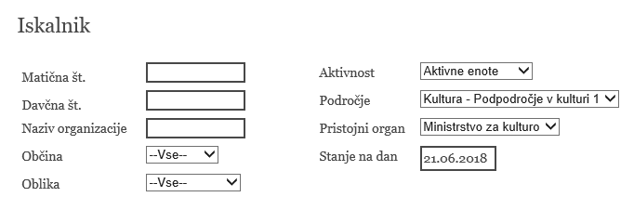

 

Slika 2: Prijava kot uporabnik - gost

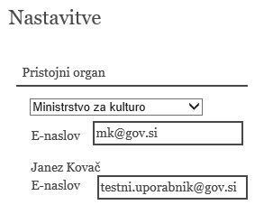



Slika 3: Obrazec za nastavitve pristojnega organa (prijava kot referent)

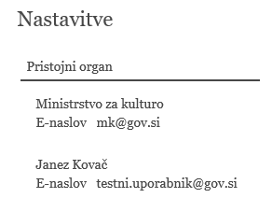

 

Slika 4: Obrazec za nastavitve pristojnega organa: potrditvena stran nastavitev

     

Podatki so bili uspešno nastavljeni.

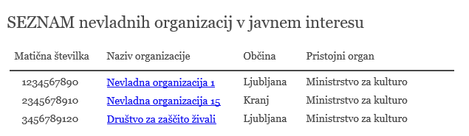

Slika 5: Obrazec za seznam pooblaščenih NeO s potrditvenim obvestilom nastavitev

     

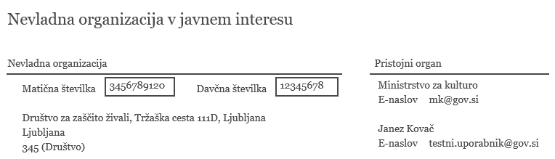

Slika 6: Obrazec za vpis NeO: pridobivanje podatkov NeO

     

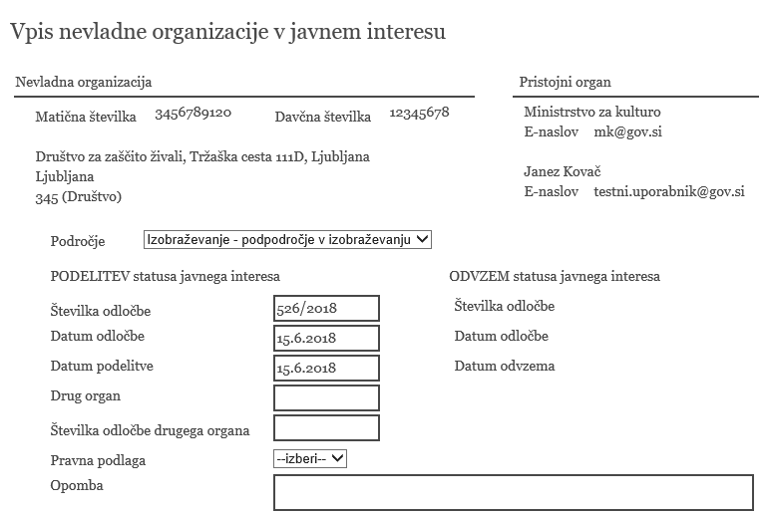



Slika 7: Obrazec za vpis NeO: Vpis statusa JI za NeO

     

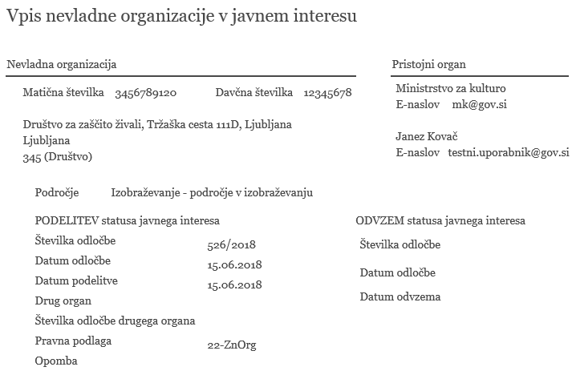

 

Slika 8: Obrazec za vpis NeO: potrditvena stran

     

Podatki so bili uspešno vneseni v podatkovno zbirko.



Slika 9: Seznam NeO: uspešnost vnosa podatkov v podatkovni zbirko

     



 

Slika 10: Obrazec za iskanje po NeO in statusih JI: iskanje podatkov vpisanih v eENO

     

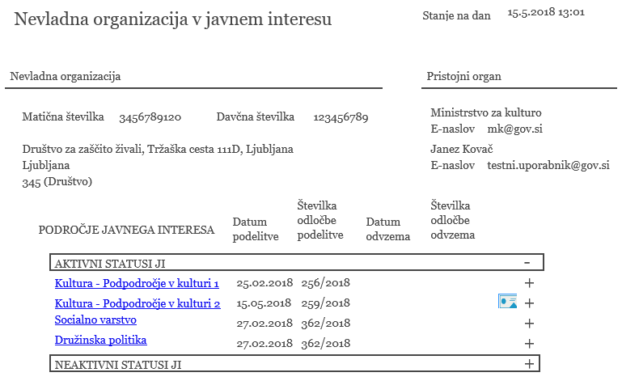

 

Slika 11: Obrazec za podrobnosti NeO in pripadajoči seznam pridobljenih statusov JI za izbran NeO

     

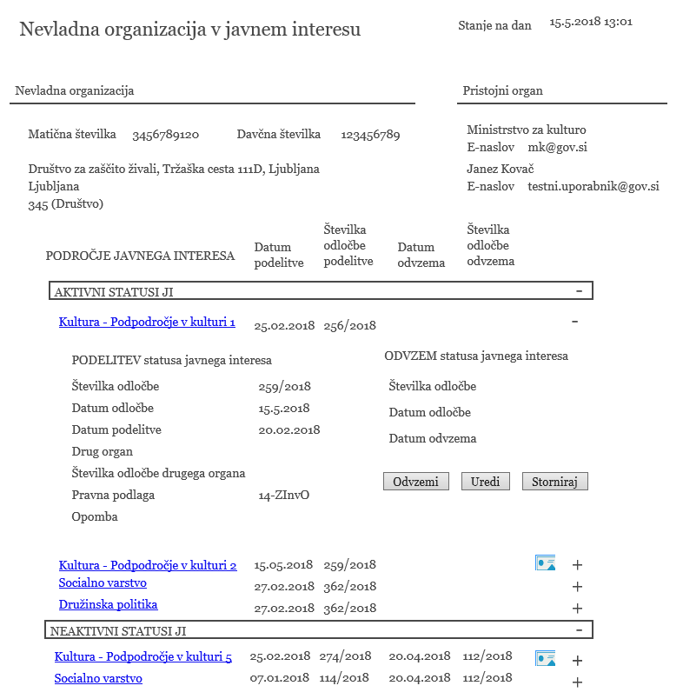

 

Slika 12: Obrazec za podrobnosti NeO z razprtim statusom JI

     

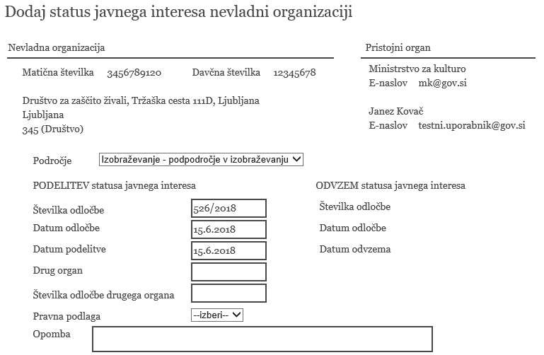

 

Slika 13: Obrazec za dodelitev statusa JI

     

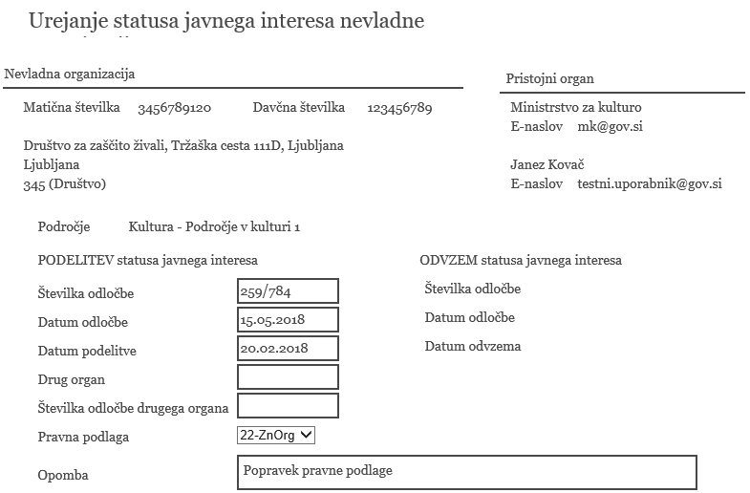

 

Slika 14: Obrazec za urejanje statusa JI

     

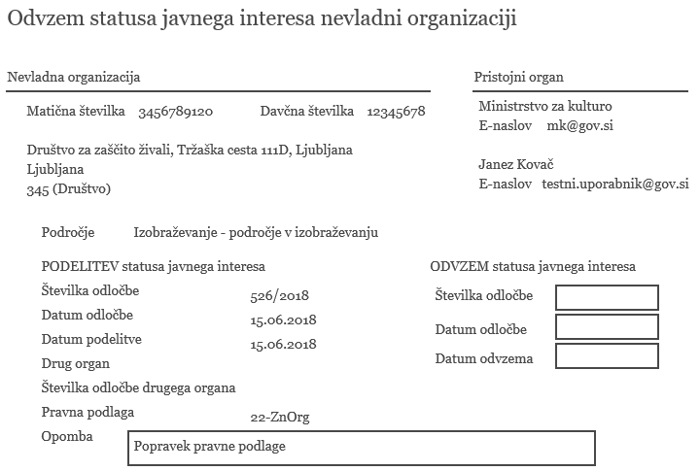

…..

Slika 15: Obrazec za odvzem statusa JI

### Šifranti

Tabela 6: Področij in podpodročij javnega interesa

|  |  |  |  |  |
| --- | --- | --- | --- | --- |
| **Šifra** | **Področje/podpodročje** | **Predhodnik_sifra** | **Velja OD** | **Velja DO** |
| **1** | **Kultura** |  | **14.10.2018** |  |
| 2 | *podpodročje v kulturi* | *1* | 14.10.2018 |  |
| 3 | *podpodročje v kulturi* | *1* | 14.10.2018 |  |
| 4 | *podpodročje v kulturi* | *1* | 14.10.2018 |  |
| **5** | **Vzgoja in izobraževanje** |  | **14.10.2018** |  |
| 6 | *podpodročje v vzgoji in izobr.* | *5* | 14.10.2018 |  |
| 7 | *podpodročje v vzgoji in izobr.* | *5* | 14.10.2018 |  |
| 8 | *podpodročje v vzgoji in izobr.* | *5* | 14.10.2018 |  |
| **9** | **Zdravstveno varstvo** |  | **14.10.2018** |  |
| 10 | *podpodročje v zd. varstvu* | *9* | 14.10.2018 |  |
| 11 | *podpodročje v zd. varstvu* | *9* | 14.10.2018 |  |
| 12 | *podpodročje v zd. varstvu* | *9* | 14.10.2018 |  |
| **13** | **Socialno varstvo** |  | **14.10.2018** |  |
| **14** | **Družinska politika** |  | **14.10.2018** |  |
| **15** | **Razvoj demokracije** |  | **14.10.2018** |  |
| **16** | *podpodročje v razvoju demok.* | *15* | 14.10.2018 |  |
| **17** | *podpodročje v razvoju demok.* | *15* | 14.10.2018 |  |
| **18** | *podpodročje v razvoju demok.* | *15* | 14.10.2018 |  |
| **…** | *…* |  | … | … |

Vir podatkov: MJU

Tabela 7: Pravne podlage za podelitev statusa javnega interesa

|  |  |  |  |
| --- | --- | --- | --- |
| **Šifra** | **Naziv** | **Velja OD** | **Velja DO** |
| xx | Zakon o društvih | 14.10.2018 |  |
| xx | Družinski zakonik | 14.10.2018 |  |
| xx | Primorski zakonik | 14.10.2018 |  |
| xx | Zakon o javnem interesu v mladinskem sektorju | 14.10.2018 |  |
| xx | Zakon o ohranjanju narave | 14.10.2018 |  |
| xx | Zakon o raziskovalni in razvojni dejavnosti | 14.10.2018 |  |
| xx | Zakon o socialnem varstvu | 14.10.2018 |  |
| xx | Zakon o športu | 14.10.2018 |  |
| … | … | … |  |
| xx | Izbris iz evidence na podlagi prvega odstavka 21. člena ZNOrg | 14.10.2018 |  |

Tabela 8: Organi za podelitev statusa javnega interesa

|  |  |  |  |  |  |
| --- | --- | --- | --- | --- | --- |
| **Šifra** | **Naziv** | **Matična številka** | **Šifra PRORUP** | **Velja OD** | **Velja DO** |
| xx | Naziv organa po 10. členu ZNOrg |  |  | 14.10.2018 |  |
| … | … |  |  |  |  |

Vir podatkov: MJU in AJPES (PRS) - naziv, matična številka, šifra PRORUP

Tabela 9: Pravnoorganizacijske oblike NeO, ki imajo podeljen status javnega interesa

|  |  |  |  |  |
| --- | --- | --- | --- | --- |
| **Šifra** | **Naziv** | **Referenca PRS** | **Velja OD** | **Velja DO** |
| xx | Društvo, zveza društev | 453 | 14.10.2018 |  |
| xx | Zavod | 354 | 14.10.2018 |  |
| … | … |  |  |  |

Vir podatkov: AJPES (šifrant »oblika« v PRS)

Tabela 10: Občine, ki imajo podeljen status javnega interesa

|  |  |  |  |  |
| --- | --- | --- | --- | --- |
| **Šifra** | **Naziv** | **Referenca PRS** | **Velja OD** | **Velja DO** |
| xx | Ljubljana | 526 | 14.10.2018 |  |
| xx | Maribor | 123 | 14.10.2018 |  |
|  | … |  |  |  |

Vir podatkov: AJPES (PRS)

### 

### Obvestila

Opozorila in napake so informacije namenjene uporabnikom aplikacije za odločanje o izvedbi nadaljnjega postopka.

|  |  |
| --- | --- |
| **Zaporedna številka** | **Besedilo obvestila, ki se izpiše v aplikaciji eENO** |
| 1 | Za izbrano nevladno organizacijo niste pristojni organ. V primeru spremembe pristojnosti lahko nadaljujete z delom. |
| 2 | Hkratni vnos podatkov o imenu drugega organa in številke odločbe s podatkom o nazivu zakona ni dovoljen. |
| 3 | Obvezen je vnos imena drugega organa in številke odločbe. Dopolnite podatke. |
| 4 | Podatki so bili uspešno zapisani v podatkovno zbirko. |
| 5 | NeO ne obstaja. |
| 6 | ePRS ni dosegljiv. |
| 7 | Podeljeni status JI bo po potrditvi odstranjen iz seznama statusov NeO in obravnavan kot nikoli podeljen status JI. Če se s tem strinjate lahko nadaljujete z delom. |
| 8 | Ni rezultatov iskanja. |
| 9 | Podatki so bili uspešno nastavljeni. |
| … | … |

### Izpis iz evidence NeO

[Logotip

AJPES

Ljubljana][12]

**IZPIS IZ EVIDENCE NEVLADNIH ORGANIZACIJ V JAVNEM INTERESU**

podatki na dan [15.06.2018][13] ob [08:13][14]uri

NEVLADNA ORGANIZACIJA

|  |  |  |  |
| --- | --- | --- | --- |
| Matična številka | [3456789120][15] | Davčna številka | [123456789][16] |
| [**Društvo za zaščito živali**, Tržaška cesta 111D, Ljubljana][17] | | | |
| [Ljubljana][18] |  |  |  |
| [345 (Društvo)][19] |  |  |  |

PODROČJE JAVNEGA INTERESA[20]

**Klutura - Podpodročje v kulturi 1[21]**

|  |  |  |  |
| --- | --- | --- | --- |
| Podelitev statusa javnega interesa | | Odvzem statusa javnega interesa | |
| Številka odločbe | [362/2018][22] | Številka odločbe |  |
| Datum odločbe | [27.02.2018][23] | Datum odločbe |  |
| Datum podelitve | [27.02.2018][24] | Datum odvzema |  |
| Drug organ | [Agencija za kulturo][25] |  |  |
| Številka odločbe drugega organa | [10-578-1/2018][26] |  |  |
| Pravna podlaga | [14-ZInvO][27] |  |  |

**Socialno varstvo**

|  |  |  |  |
| --- | --- | --- | --- |
| Podelitev statusa javnega interesa | | Odvzem statusa javnega interesa | |
| Številka odločbe | [149/2018] | Številka odločbe | [265/2018][28] |
| Datum odločbe | [07.03.2018] | Datum odločbe | [01.06.2018][29] |
| Datum podelitve | [10.03.2018] | Datum odvzema | [01.06.2018][30] |
| Drug organ |  |  |  |
| Številka odločbe drugega organa |  |  |  |
| Pravna podlaga |  |  |  |

**Kultura - Podpodročje v kulturi 2**

|  |  |  |  |
| --- | --- | --- | --- |
| Podelitev statusa javnega interesa | | Odvzem statusa javnega interesa | |
| Številka odločbe | [2/2018] | Številka odločbe | [111/2018] |
| Datum odločbe | [18.01.2018] | Datum odločbe | [15.05.2018] |
| Datum podelitve | [18.01.2018] | Datum odvzema | [30.05.2018] |
| Drug organ |  |  |  |
| Številka odločbe drugega organa |  |  |  |
| Pravna podlaga | [14-ZInvO] |  |  |

**Kultura - Podpodročje v kulturi 2**

|  |  |  |  |
| --- | --- | --- | --- |
| Podelitev statusa javnega interesa | | Odvzem statusa javnega interesa | |
| Številka odločbe | [362/2018] | Številka odločbe | [265/2018] |
| Datum odločbe | [27.02.2018] | Datum odločbe | [30.03.2018] |
| Datum podelitve | [27.02.2018] | Datum odvzema | [30.03.2018] |
| Drug organ |  |  |  |
| Številka odločbe drugega organa |  |  |  |
| Pravna podlaga |  |  |  |

1. V sistemu e-Pooblastil AJPES ima lahko oseba več pooblastil za različne pristojne organe.
2. 1 – obvezen podatek, 0..1 – neobvezen podatek, 1..n – dovoljeno do n ponovitev
3. V – vnos podatka, Š – izbor iz šifranta, P – programska polnitev
4. 1 – obvezen podatek, 0..1 – neobvezen podatek, 1..n – dovoljeno do n ponovitev
5. V – vnos podatka, Š – izbor iz šifranta, P – programska polnitev
6. 1 – obvezen podatek, 0..1 – neobvezen podatek, 1..n – dovoljeno do n ponovitev
7. V – vnos podatka, Š – izbor iz šifranta, P – programska polnitev
8. 1 – obvezen podatek, 0..1 – neobvezen podatek, 1..n – dovoljeno do n ponovitev
9. V – vnos podatka, Š – izbor iz šifranta, P – programska polnitev
10. 1 – obvezen podatek, 0..1 – neobvezen podatek, 1..n – dovoljeno do n ponovitev
11. V – vnos podatka, Š – izbor iz šifranta, P – programska polnitev
12. Logotip AJPES s črto
13. Datum priprave podatkov za izpis (format dd.mm.llll)
14. Ura priprave podatkov za izpis (format hh:mm)
15. Matična številka nevladne organizacije (4.1)
16. Davčna številka nevladne organizacije (4.2)
17. Naziv, poslovni naslov nevladne organizacije (4.3, 4.4 - ločeni z vejico in presledkom)
18. Občina nevladne organizacije (4.5)
19. Pravno organizacijska oblika nevladne organizacije (4.6)
20. Področja javnega interesa se izpisujejo po sklopih in sicer za vsak status javnega interesa svoj sklop podatkov v odvisnosti od števila pridobljenih javnih interesov. Vrstni red izpisa statusov mora biti enak kot v primeru izpisa vseh statusov na podrobnostih NeO. Za vse sklope statusov javnih interesov veljajo enaka pravila izpisa podatkov.
21. Naziv področja in podpodročja javnega interesa za nevladno organizacijo (5.1)
22. Številka odločbe podelitve statusa javnega interesa (5.2)
23. Datum odločbe podelitve statusa javnega interesa (5.3)
24. Datum podelitve statusa javnega interesa (5.4)
25. Naziv drugega organa, ki je odobril podelitev statusa (5.5)
26. Številka odločbe drugega organa, ki je odobril podelitev statusa javnega interesa (5.5.1)
27. Naziv pravne podlage po kateri je podeljen status javnega interesa (5.6)
28. Številka odločbe odvzema statusa javnega interesa (8.1)
29. Datum odločbe odvzema statusa javnega interesa (8.2)
30. Datum odvzema statusa javnega interesa (8.3)